HÖSTNYHET

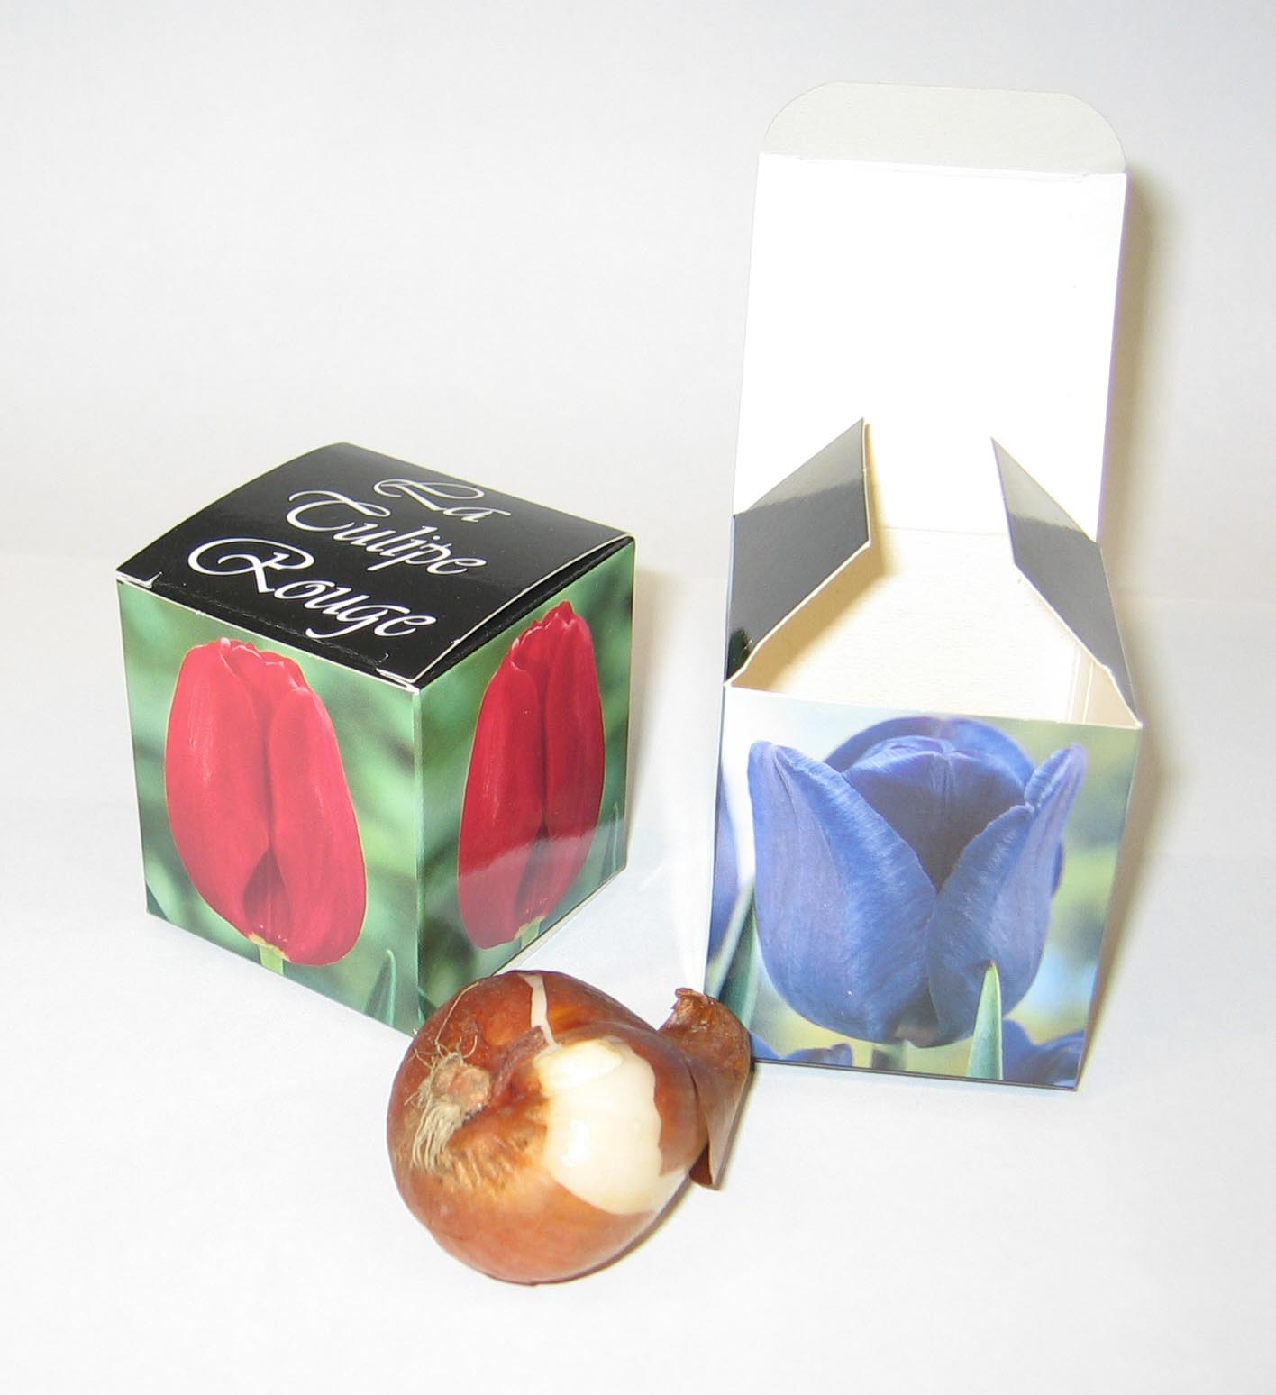
Representativ gåvoask med tulipanlökar

Ask 50 x 50 x 55 mm med 1 tulipanlök

Välj mellan gul, röd, blå eller svart tulipan

Minimumsbeställning: 600 stycken tulipanlökar.

Prisindikation: Vid 600 stycken: Euro 1,45 /styck

Vid 1.200 stycken: Euro 1,30 /styck.

Vid 21.600 stycken: Euro 1,15/styck
(= 1 europapall)

Prisen är inklusive tulipanlök (storlek 12)
och färg efter eget val, packning i ask och inklusive eventuell biläggning av
liten reklamfolder, som kund levererar färdig till oss.

Exklusive moms och tryckning av folder.
Frakt till Sverige tillkommer.

Snabb leverans p g a att askarna ligger färdigtryckta i Holland.

Varmt välkomna med frågor och order!

Jan Arnetz
Promoseeds i Sverige
08- 708 00 80

Mail: info@promoseeds.se

Hemsida: www.promoseeds.se

